Vett och serie-etikett när Telia och HBO Nordic lanserar Game of Thrones Anti Spoiler-kit
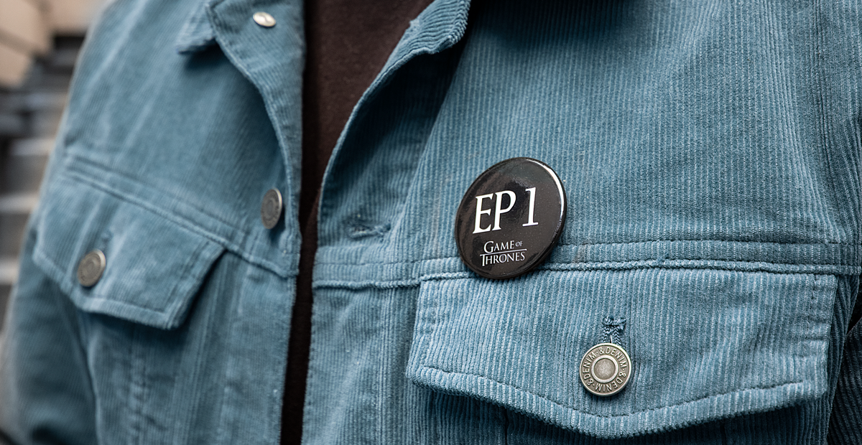
Spoilervarning: Den 15:e april drar sista säsongen av Game of Thrones igång och allt ska avgöras. Efter sju säsonger av kamp, svek och död får vi äntligen se vem som slutligen intar tronen. Men förändrade tittarvanor gör inte säsongsstarten helt problemfri - om spoilers varit jobbiga förr så betyder de nu allt. Därför har Telia tillsammans med HBO Nordic tagit fram ett unikt Game of Thrones Anti Spoiler-kit som ska hjälpa fans att skydda sig från spoilers.
För att skydda fans av serien från pratglada kollegor, klasskamrater och kompisar har Telia Play tillsammans med HBO Nordic tagit fram ett Game of Thrones Anti Spoiler-kit, där varje avsnitt har fått ett eget numrerat märke som går att fästa på exempelvis jackan eller tröjan. Märket berättar för omvärlden var i serien tittaren befinner sig, så alla vet vad de kan, eller inte kan, säga. Efter varje avsnitt byter man märke till nästa avsnittsnummer i serien.
- Många kan känna igen sig i att ha fått en film eller serie förstörd på grund av en spoiler. Med vårt anti spoiler-kit gör vi det enklare för både fans och alla runtom att inte förstöra varandras tittarupplevelse, samtidigt skapas en naturlig ingång för samtal och nya möten. Med det här initiativet sätter vi en form av vett och serie-etikett, som kan hjälpa alla fans till en spoiler-fri upplevelse – hela vägen fram till tronen, säger Sarah S-Latef Engström, ansvarig för affärsutveckling av TV på Telia.
Med ökad och mer flexibel tillgång av innehåll i streamingtjänster som Telia Play och HBO Nordic kan man idag konsumera filmer och serier när, var och hur man vill. Därför är det sällan som någon är på samma avsnitt av favoritserien, eller som inte redan sett filmen som någon annan valt att spara till helgens avkoppling.
- Vi är i en streaming-era som ger fantastiska möjligheter, men som också döljer en baksida med både spoilers och serie-otrohet. Det skapar en verklig rädsla för allt för många tittare och det blir allt svårare att värja sig. Inte ens i kollektivtrafiken går man säker. Med vårt Game of Thrones Anti Spoiler-kit hoppas vi att fans ska kunna se i sin egen takt utan att oroa sig, avslutar Sarah S-Latef Engström.
Game of Thrones Anti Spoiler-kit finns att hämta helt utan kostnad i Telias butiker. Det går även att ladda ner ett ”gör det själv-kit” eller digitala märken från telia.se/GoT. Det finns också en digital Game of Thrones Anti Spoil-knapp att lägga till som dekal i profilbilden på sociala medier.
Game of Thrones säsong 8 har premiär den 15:e april men redan nu kan du se om alla de tidigare säsongerna av Game of Thrones, endast på HBO Nordic, som ingår i Telia Play. Har du ont om tid finns en samling med så kallade recaps där du snabbt får en summering på både karaktärer och säsonger.

